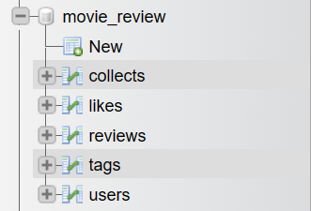

**Collects**

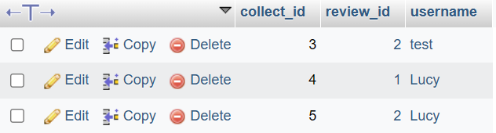

**Likes**

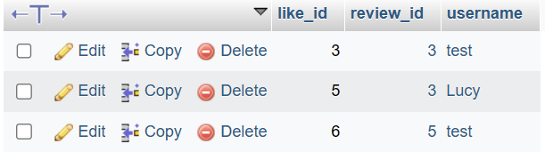

**Reviews**

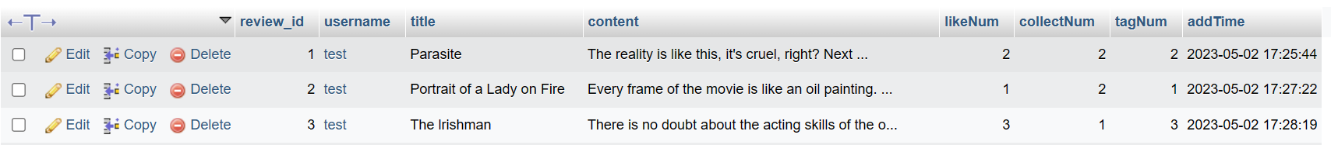

**Tags**

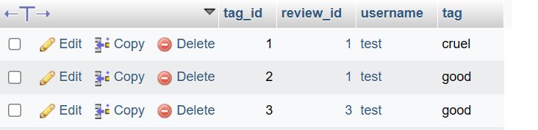

**Users**

